Tema 1. Apartado 2.1.
"Ubicación y distribución de elementos en la web"
ENUNCIADO
Con esta actividad aprenderá a ubicar y distribuir elementos en una web. Normalmente, la estructura de una web será: cabecera, cuerpo y pie, pero en este caso va a poder crear bloques que se solaparán:
- En primer lugar, cree un documento en el que haya 3 div donde el segundo div tiene 3 div hijos dentro del mismo.
- Deberá utilizar la propiedad z-index para ello.
- Posteriormente, utilice CSS para darle el formato deseado a los bloques. Vea a continuación el resultado final:

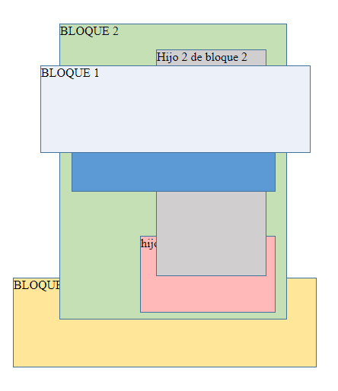
Actividad asociada al CE2.2
Ubicar y distribuir los elementos para facilitar el manejo de la página por parte de los usuarios.
Duración: 15’.
Criterios de corrección: la valoración máxima de esta actividad es de 10 puntos repartidos entre los siguientes criterios:
1. Estructurar la información aportada con orden jerárquico y sentido. (2 puntos)
2. Dar respuesta coherente y justificada a lo requerido. (4 puntos)
3. Grado de profundidad de la exposición. (3 puntos)
4. Cumplimiento de entrega plazos establecidos (1 punto)

